RG BAUEN UND WOHNEN | AUGSBURG

Die perfekte Holzterrasse

Holz ist als Terrassenbelag zeitlos, ästhetisch und wohnlich. Doch bei der Materialauswahl und Aufbau gibt es einiges zu beachten.

(tdx) Holzterrassen sind seit jeher beliebt. Sie vermitteln ein natürliches, gemütliches Flair. Holz speichert Sonnenwärme, die es abends, wenn es kühler wird, langsam wieder abgibt – ideal, um auch nach Sonnenuntergang gemütlich ein Glas Wein auf der Terrasse zu genießen. Die haptisch angenehme Oberfläche schmeichelt dem Fuß beim Barfußgehen und Sonnenanbeter genießen die sanfte Reflexion der Holzoberfläche. Aber welche Holzarten und welcher Aufbau sind geeignet, um Wetterschäden und Umwelteinflüssen vorzubeugen?

Aus dem richtigen Holz geschnitzt

Wer auf nachhaltige Rohstoffe Wert legt, sollte die Herkunft des Holzes prüfen und im Holzfachhandel einkaufen. Gerade bei Tropenhölzern ist Achtsamkeit geboten. Nur wenn diese das Siegel FSC (Forest Stewartship Council) aufweisen, ist nachhaltige Holzwirtschaft garantiert. Auch heimische Holzarten stehen den Exoten hinsichtlich Qualität und Beständigkeit in nichts nach. Eiche und Robinie weisen eine sehr hohe Dauerhaftigkeitsklasse auf. Das weichere Holz der Lärche ist preisbewussten Kunden zu empfehlen. Um es robuster zu machen, greifen Hersteller unter anderem zu thermischen Verfahren. So entsteht eine sinnvolle und kostengünstige Alternative zu den teureren Importwaren. Wer chemiefreies Holz verbauen möchte, ist mit Thermoesche oder Thermopappel gut beraten.

Die richtige Montage

Mit der Wahl des richtigen Holzes allein ist es nicht getan. Auch bei der Montage muss einiges berücksichtigt werden, um nicht nach kurzer Zeit enttäuscht zu sein. Unerlässlich ist eine solide Unterkonstruktion mit Drainage und ausreichend Abstand zur Fassade. Für die Trägerbalken wird eine Mindeststärke von 4,5 x 9,0 Zentimeter bei einem Balkenabstand von maximal 60 Zentimetern empfohlen. Damit das Holz atmen kann, sollte beim Verlegen auf genügend Abstand zwischen den einzelnen Dielen geachtet werden. Für ein einheitliches Bild werden die Bretter möglichst in ihrer vollen Länge und auf Stoß verlegt. Nur die Enden sollten mit der einer Säge gekürzt werden, denn die Sägeblätter sind meist mit Paraffin versiegelt, das langfristig gesehen das Holz verfärben kann. Schrauben und Beschläge aus rostfreiem Edelstahl sind besonders beständig, verfärben das Holz nicht und verhindern die Korrosion des Metalls. Torx-Schrauben sind außerdem stabiler als normale Kreuzschlitz-Schrauben und können ohne scharfkantige Grate eingeschraubt werden.
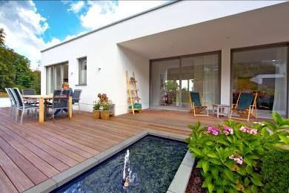
BU: Eine Terrasse erweitert den Wohnraum nach draußen. Mit dem passenden Bodenbelag, interessanten Gestaltungsdetails und vor allem einer fachmännischen Planung hat man lange Freude daran.
Bild: tdx/GD Holz e.V./holzvomfach.de

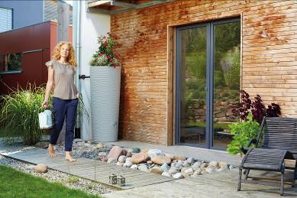
BU: Barfußgehen ist gesund und macht im Garten besonders viel Spaß. Die haptisch angenehme Oberfläche von Holzböden schmeichelt dem Fuß.
Bild: tdx/Eurobaustoff/Graf

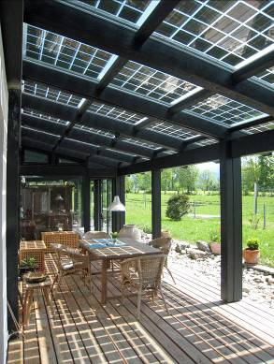
BU: Die warme Jahreszeit steht vor der Tür. Was gibt es Schöneres, als ein wohnliche Holzterrasse mit bequemen Gartenmöbeln und einer cleveren Verschattung mit Solarmodulen.
Bild: tdx/Solarterrassen und Carportwerk

